WALD WID UND WASSER / Lückentext >> Stockente
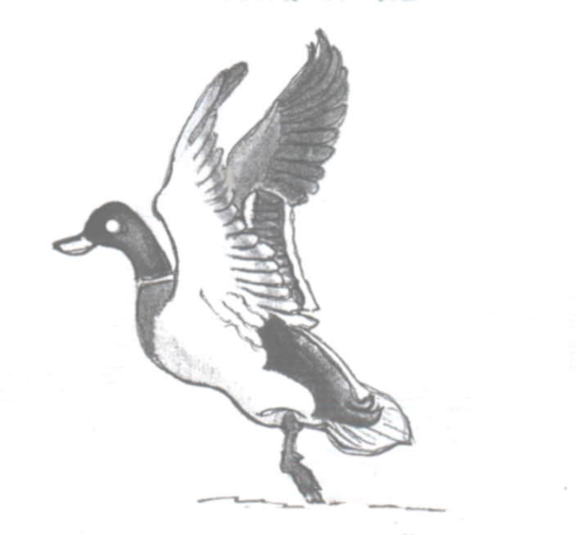
©jw

Stockente
Die Stockente ist die am häufigsten vorkommende unserer Heimat. Sie lebt sich überwiegend von Nahrung, die sie auf und im Wasser ebenso findet, wie an Land, oft weit vom Wasser entfernt. Sie im Flachwasser, taucht zur Nahrungsaufnahme so gut wie nicht. Als Allesfresserin nimmt sie aber auch auf. Neben Insekten, Schnecken und Kleinkrebsen frisst sie auch und Fischlaich.

Der Lebensraum der Stockente sind jeder Art, auch mitten in Siedlungen. Dort lässt sie sich auch gern . Die Küken, die dort nach rund dreieinhalb Wochen meist im Juli schlüpfen, sind , sie können sofort schwimmen und . Wenn sie etwa sieben Wochen alt sind, können sie fliegen.
Die Stockente gehört zu den . Wenn sie vom Wasser auffliegen will, braucht sie keinen Anlauf. Sie steigt steil auf und ab.

Setze ein: Brutzeit, Gewässer, Froschlaich, Füttern, gründelt, menschlichen, Nestflüchter, pflanzlicher, Schwimmenten, streicht, sieben, tauchen, tierische Nahrung, Wasserpflanzen, Wildente,

WALD WID UND WASSER / Lückentext >> Stockente (Lösung)
©jw

Stockente
Die Stockente ist die am häufigsten vorkommende Wildente unserer Heimat. Sie lebt sich überwiegend von pflanzlicher Nahrung, die sie auf und im Wasser ebenso findet, wie an Land, oft weit vom Wasser entfernt. Sie gründelt im Flachwasser, taucht zur Nahrungsaufnahme so gut wie nicht. Als Allesfresserin nimmt sie aber auch tierische Nahrung auf. Neben Insekten, Schnecken und Kleinkrebsen frisst sie auch Froschlaich und Fischlaich.

Der Lebensraum der Stockente sind Gewässer jeder Art, auch mitten in menschlichen Siedlungen. Dort lässt sie sich auch gern füttern . Die Küken, die dort nach rund dreieinhalb Wochen Brutzeit meist im Juli schlüpfen, sind Nestflüchter , sie können sofort schwimmen und tauchen . Wenn sie etwa sieben Wochen alt sind, können sie fliegen.
Die Stockente gehört zu den Schwimmenten . Wenn sie vom Wasser auffliegen will, braucht sie keinen Anlauf. Sie steigt steil auf und streicht ab.

